ПРОЕКТ
Муниципальное образование сельское поселение «Бомское»
Мухоршибирского района Республики Бурятия
_______________________________________________________________________
Индекс 671356, Республика Бурятия, Мухоршибирский район, улус Бом,
ул. Советская дом 6,
телефон/факс 8 (30143) 25-125

Постановление

Об утверждении Программы
«Комплексное развитие систем транспортной
инфраструктуры МО СП «Бомское»

Руководствуясь ФЗ -№456 от 29.12.2014г. «О внесении изменений в Градостроительный кодекс РФ и отдельные законодательные акты РФ», Постановлением Правительства РФ от 25.12.2015г. №1440 "Об утверждении требований к программам комплексного развития транспортной инфраструктуры поселений, городских округов", Уставом МО СП «Бомское» постановляю:
1. Утвердить Программу комплексного развития систем транспортной инфраструктуры муниципального образования сельское поселение «Бомское» (приложение).
2. Настоящее постановление обнародовать на информационных стендах МО СП «Бомское» и разместить на официальном сайте администрации муниципального образования «Мухоршибирский район» – «мухоршибирский-район.рф» (вкладка – сельские поселения)».
3. Постановление вступает в силу с момента его обнародования.
4. Контроль за исполнением постановления оставляю за собой.

Глава МО СП «Бомское» Б.Б.Тыкшеев.

Утверждаю
Глава МО СП «Бомское»:
Б.Б.Тыкшеев

ПРОГРАММА

«Комплексное развитие систем транспортной инфраструктуры
муниципального образования сельского поселения
«Бомское» до 2028 года»

у.Бом

2018 год

СОДЕРЖАНИЕ
Введение
1. ПАСПОРТ ПРОГРАММЫ.
2. Характеристика существующего состояния транспортной инфраструктуры муниципального образования сельского поселения «Бомское».
3. Прогноз транспортного спроса, изменения объемов и характера передвижения населения и перевозов грузов на территории.
4. Принципиальные варианты развития и оценка по целевым показателям развития транспортной инфраструктуры.
5. Перечень и очередность реализации мероприятий по развитию транспортной инфраструктуры поселения.
6. Оценка объемов и источников финансирования мероприятий развития транспортной инфраструктуры поселения .
7. Оценка эффективности мероприятий развития транспортной инфраструктуры.
8. Предложение по институциональным преобразованиям, совершенствованию правового информационного обеспечения деятельности в сфере транспортного обслуживания населения и субъектов экономической деятельности на территории поселения.

ВВЕДЕНИЕ
Программа комплексного развития транспортной инфраструктуры муниципального образования «Бомское» на период до 2036 года разработана на основании следующих документов;
- В соответствии с Федеральным законом от 30.12. 2012 № 289-ФЗ « О внесении изменений в Градостроительный кодекс Российской Федерации и отдельные законодательные акты Российской Федерации»;
- Федеральный закон от 06 октября 2003 года № 131-ФЗ «Об общих принципах организации местного самоуправления в Российской Федерации»;
- Постановлением Правительства Российской Федерации №1440 от 25.12.2015г. «Об утверждении требований к программам комплексного развития транспортной инфраструктуры поселений, городских округов»
- поручения Президента Российской Федерации от 17 марта 2011 года Пр-701;

- постановление Правительства Российской Федерации от 14 июня 2013 года N 502 «Об утверждении требований к программам комплексного развития систем коммунальной инфраструктуры поселений, городских округов»
Программа определяет основные направления развития транспортной инфраструктуры МО СП «Бомское», в том числе, социально- экономического и градостроительного развития поселения, транспортного спроса, объемов и характера передвижения населения и перевоза грузов по видам транспорта, уровня автомобилизации, параметров дорожного движения, показатели безопасности дорожного движения, негативного воздействия транспортной инфраструктуры на окружающую среду и здоровье населения.
Основу Программы составляет система программных мероприятий по различным направлениям развития транспортной инфраструктуры МО СП «Бомское». Данная Программа ориентирована на устойчивое развитие поселения и в полной мере соответствует государственной политике реформирования транспортного комплекса Российской Федерации.
Цели и задачи программы – развитие транспортной инфраструктуры поселения, сбалансированное и скоординированное с иными сферами жизни деятельности, формирование условий для социально- экономического развития, повышение безопасности, качество эффективности транспортного обслуживания населения, юридических лиц и индивидуальных предпринимателей, осуществляющих экономическую деятельность, снижение негативного воздействия транспортной инфраструктуры на окружающую среду поселения.

- ПАСПОРТ ПРОГРАММЫ
Наименование | Программа комплексного развития транспортной инфраструктуры муниципального образования сельского поселения «Бомское» на период до 2028 года (далее – Программа)
Разработчик Программы | Администрация МО СП «Бомское»
Ответственный исполнитель Программы | Администрация МО СП «Бомское»
Соисполнители Программы | Организации транспортного обслуживания
Цель Программы | Развитие транспортной инфраструктуры, сбалансированное развитие и скоординированное с иными сферами жизнедеятельности поселения
Задачи Программы | Основными задачами Программы являются:  -формирование условий для социально- экономического развития.  - повышение безопасности, качество эффективности транспортного обслуживания населения, юридических лиц и индивидуальных предпринимателей, осуществляющих экономическую деятельность,  - снижение негативного воздействия транспортной инфраструктуры на окружающую среду поселения.
Целевые показатели | Технико- экономические, финансовые и социально-экономические показатели развития транспортной инфраструктуры, включая показатели безопасности, качество эффективности и эффективности транспортного обслуживания населения и субъектов экономической деятельности .
Срок и этапы реализации Программы | Период реализации Программы на период до 2028 года.
Объемы требуемых капитальных вложений | Финансовое обеспечение мероприятий Программы осуществляется за счет средств бюджета МО СП «Бомское»  Объем финансирования Программы составляет:  2018-2028 годы.  Ремонт участков автомобильных дорог общего пользования местного значения ул. Советская, ул.Ленина, ул.Рабочая, ул.Гагарина – 15550 тыс. рублей.  Строительство линий уличного освещения- 11620тыс.руб.  Оплата уличного освещения –330 тыс. рублей.  Итого: 27500 тыс. рублей  Финансирование из бюджета МО ежегодно уточняется при формировании бюджета на очередной финансовый год. Показатели финансирования подлежат уточнению с учетом разработанной проектно-сметной документации и фактического выделения средств из бюджетов всех уровней.
Ожидаемые результаты реализации Программы | В результате реализации Программы к 2028 году предполагается:  1. Развитие транспортной инфраструктуры:  2. Развитие транспорта общего пользования:  3. Развитие сети дорог поселения  4. Снижение негативного воздействия транспорта на окружающую среду и здоровья населения.  5. Повышение безопасности дорожного движения.

- Характеристика существующего состояния транспортной инфраструктуры муниципального образования сельского поселения «Бомское».
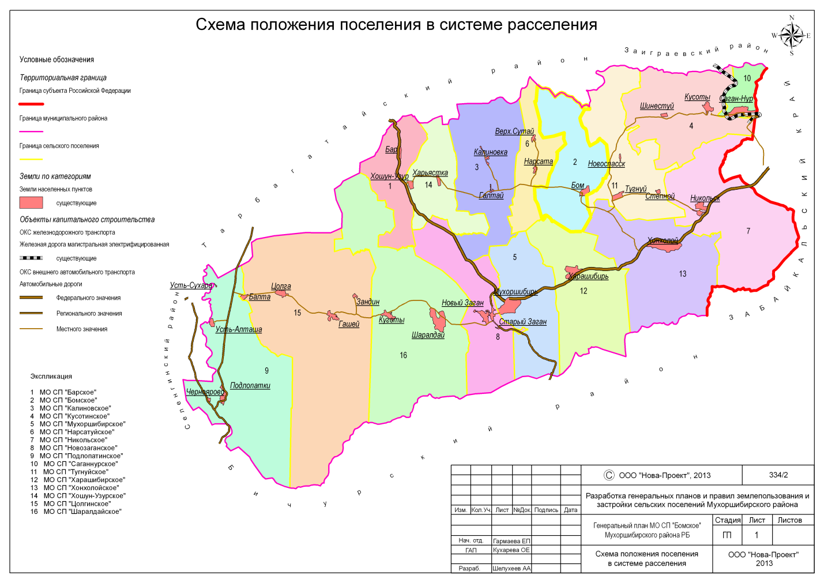
Сельское поселение «Бомское» расположено в центральной части Мухоршибирского района. Административным центром поселения является улус Бом, который находится в 50 км от районного центра с.Мухоршибирь и в 120 км. от столицы республики г.Улан-Удэ. В состав муниципального образования сельского поселения «Бомское» входит один населенный пункт – улус Бом. На юго-востоке муниципальное образование "Бомское" граничит с муниципальным образованием "Тугнуйское", с юга на север с муниципальным образованием "Нарсатуйское", на юге с муниципальным образованием «Харашибирское».
По состоянию на 01 января 2018 года численность населения составила 480 человек. Национальный состав- буряты, русские.
По территории МО СП «Бомское» проходит автомобильная дорога местного значения: Хошун-Узур-Харьястка-Галтай-Бом-Хонхолой с твердым покрытием.
Транспортное обслуживание населения осуществляется проходящими маршрутными такси.
Одной из основных проблем автодорожной сети МО СП «Бомское» является то, что большая часть автомобильных дорог общего пользования местного значения не соответствует требуемому техническому уровню. За последние годы протяженность автомобильных дорог общего пользования не изменялась из-за отсутствия дорожного строительства.

Таблица 1

№ | Населенный пункт | Численность жилых помещений | Численность населения
1 | Улус Бом | 112 | 480

Улус Бом в основном сформирован индивидуальной застройкой с нечетко

выраженной структурой улично-дорожной сети.

Основными транспортными артериями в поселении являются основные улицы в

жилой застройке. Такими улицами являются: ул.Советская, ул.Рабочая, ул.Гагарина,

ул.Ленина. Главной улицей улуса Бом является ул. Советская, на которой находится общественный центр (административные здания, учреждения обслуживания и др.). Интенсивность грузового транспорта незначительная.

Таблица 2. Перечень автомобильных дорог, расположенных на территории
муниципального образования сельского поселения «Бомское».

№ п/п | Наименование населенного пункта | Адрес расположения автомобильной дороги | Протяженность автомобильной дороги, км.
1 | Улус Бом | ул.Советская | 1,200
2 |  | ул. Гагарина | 1,500
3 |  | ул. Рабочая | 1,000
4 |  | ул. Ленина | 1,100

Таблица 3. Общие данные по уличной и дорожной сети в пределах МО.

№ п/п | Показатели | Единица измерения | Данные на 2018 г.
1 | Общее протяжение уличной сети | км | 4,800

В результате анализа улично-дорожной сети МО СП «Бомское» выявлены следующие

причины, усложняющие работу транспорта:

- неудовлетворительное техническое состояние дорог;
- значительная протяженность грунтовых дорог;
- отсутствие дифференцирования улиц по назначению;
- частичное отсутствие искусственного освещения;
- отсутствие тротуаров, необходимых для упорядочения движения пешеходов.

- Прогноз транспортного спроса, изменения объемов и характера передвижения населения и перевозок грузов на территории муниципального образования сельского поселения «Бомское.
Прогнозирование развития транспортной инфраструктуры опирается на анализ демографической ситуации на территории, процессов рождаемости и смертности, миграции населения, анализ структуры населения, поскольку основная цель транспортной инфраструктуры - это удовлетворение потребностей населения. В период реализации программы не прогнозируется значительного изменения численности населения. С учетом сложившейся экономической ситуации, характер и объемы передвижения населения и перевозки грузов практически не изменяются. Транспортная инфраструктура по видам транспорта не перетерпит существенных изменений. Транспортная связь с районным центром и городом будет осуществляться маршрутным такси и личным транспортом, внутри населенного пункта - личным транспортом и пешеходным сообщением. Для достижения цели по развитию современной и эффективной транспортной инфраструктуры, обеспечивающей ускорение товародвижения и снижение транспортных издержек в экономике, необходимо решить задачу, связанную с модернизацией улично-дорожной сети поселения.Параметры улично-дорожной сети должны быть доведены до нормативных и отвечать назначенной категории. Для достижения цели по повышению комплексной безопасности и устойчивости транспортной системы в области автомобильных дорог необходимо решить задачи, связанные с повышением надежности и безопасности движения на автомобильных дорогах местного значения, а также обеспечением устойчивого функционирования дорожной сети и транспортной безопасности дорожного хозяйства. Дороги местного значения поселения в направлениях движения пешеходов необходимо оборудовать средствами снижения скоростей, средствами регулировки движения.
- Принципиальные варианты развития и оценка по целевым показателям развития транспортной инфраструктуры.
В связи с увеличением территорий под строительство индивидуального жилья увеличится транспортная нагрузка на улично-дорожную сеть.
Проектные решения по развитию сети внешних автодорог заключаются в проведении ремонтных мероприятий автодорог местного значения, обеспечивающих село устойчивыми внутренними и внешними транспортными связями.

Таблица 4. Целевые индикаторы для проведения мониторинга за реализацией программы комплексного развития транспортной инфраструктуры.
Группа индикаторов | Наименование целевых индикаторов | Ед. изм. | 2016 | 2017 | 2018 | 2019 | 2020 | 2028
Критерии доступности для населения транспортных слуг | Система автомобильных улиц и дорог | м2 | 150504 | 151704 | 152904 | 154104 | 155304 | 156804
 | Улучшенная структура улично- дорожной сети | м2 | 150504 | 151704 | 152904 | 154104 | 155304 | 156804
Показатели спроса на развитие улично- дорожной сети | Общая протяженность улично-дорожной сети | м2 | 150504 | 151704 | 152904 | 154104 | 155304 | 156804
Показатели степени охвата потребителей улично- дорожной сети | Транспортная обеспеченность | % | 70 | 70,4 | 71,2 | 71,9 | 72,3 | 73,1
 | Безопасность дорожного движения | % | 60 | 60,6 | 61,4 | 62,1 | 62,8 | 63,4
Показатели надежности улично- дорожной сети | Объем реконструкции сетей (за год)* | км | 0 | 0,5 | 0,5 | 0,5 | 0,5 | 0,5

5.Перечень и очередность реализации мероприятий по развитию транспортной инфраструктуры поселения.
Для обеспечения безопасности, бесперебойности и удобства транспортного сообщения внутри населенного пункта предлагается реконструкция и строительство улиц и дорог. Для движения пешеходов в состав улиц включены тротуары с шириной пешеходной части равной 1,0 – 1,5 м, варьирующейся в зависимости от категории улицы. Основные показатели проектируемой улично-дорожной сети представлены ниже.
Таблица 5. Основные показатели проектируемой улично-дорожной сети
Населенный пункт | Показатели | Ед.изм. | Кол-во
ул.Бом | Протяженность улично-дорожной сети всего (проектируемых/реконструируемых): | км | 0/7,1
 | главных улиц  (проектируемых/реконструируемых) | км | 0/2,1
 | улиц в жилой застройке основных (проектируемых/реконструируемых); | км | 0/1,8
 | улиц в жилой застройке второстепенных (проектируемых/реконструируемых); | км | 0/3,2
 | проездов  (проектируемых/реконструируемых). | км | -

Предложенная структура улично-дорожной сети максимально решает транспортные

проблемы: обеспечивает необходимыми связями населенный пункт, повышает плотность

основных улиц, обеспечивает удобные выходы на региональные автодороги, а также

решает проблему движения грузового транспорта в обход районов жилой застройки.

Исходя из общего количества легковых автомобилей, нормативных требований и

наличия объектов дорожного сервиса, потребность в АЗС не обеспечена.

Так как в населенном пункте Бом большинство домов в жилой застройке имеют

приквартирные участки, обеспечивающие потребность в местах постоянного хранения

индивидуального автотранспорта, размещения гаражей не требуется.

Объекты, не затронутые реконструкцией, сохраняются.

6.Оценка объемов и источников финансирования мероприятий развития транспортной инфраструктуры поселения.

Таблица 6. Программа инвестиционных проектов улично – дорожной сети МО СП «Бомское».
№ п/п | Наименование объекта | Цель реализации | Сроки реализации |  | Общая сметная стоимость, тыс.руб. | Единица измерения (м²) | Финансовые потребности, тыс.руб.(без НДС) |  |  |  |  |  |  |  |  | Источники финансирования
 |  |  | Нач. | Окон. |  |  | на весь период 2016-2036 гг. | по годам
 |  |  |  |  |  |  |  | 2016 | 2017 | 2018 | 2019 | 2020 | 2021-2026 | 2027-2031 | 2032-2036
1 | 2 | 4 | 5 | 6 | 7 | 8 | 9 | 10 | 11 | 12 | 13 | 14 | 15 | 16 | 17
1. | Ремонт участков автомобильных дорог общего пользования местного значения | Повышение качества улично- дорожной сети | 2016 | 2036 | 15550 | 150504 | 15550 | 2100 | 350 | 1000 | 100 | 500 | 3000 | 3500 | 5000 | Админстрация  МОСП «Дабатуйское»
2 | Уличное освещение | Безопасность движения | 01.2016 | 12.2036 | 11620 | 150504 | 11620 | 820 | 700 | 950 | 800 | 450 | 2900 | 1500 | 3500 | Админстрация МОСП «Дабатуйское»
* информация требует уточнения

6.1.Структура инвестиций.

Общий объём средств, необходимый на первоочередные мероприятия по модернизации объектов улично – дорожной сети МО СП «Бомское» на период до 2036 года, составляет 27500 тыс. рублей. Из них наибольшая доля требуется на ремонт автомобильных дорог.
Распределение планового объёма инвестиций по транспортной инфраструктуре с учётом реализуемых и планируемых к реализации проектов развития улично- дорожной сети, а также их приоритетности потребности в финансовых вложениях распределены на 2018 – 2036 годы. Полученные результаты (в ценах 2018 года) приведены в таб.6
В результате анализа состояния улично-дорожной сети МО СП «Бомское» показано, что экономика поселения является малопривлекательной для частных инвестиций. Причинами тому служат низкий уровень доходов населения, отсутствие роста объёмов производства, относительно невысокая численность населения. Наряду с этим бюджетная обеспеченность поселения находится на низком уровне. Поэтому в качестве основного источника инвестиций предлагается подразумевать поступления от вышестоящих бюджетов.
Под внебюджетными источниками понимаются средства предприятий, внешних инвесторов и потребителей. Более конкретно распределение источников финансирования определяется при разработке инвестиционных проектов.
Перспективы МО СП «Бомское» до 2028 года связаны с расширением производства в сельском хозяйстве, растениеводстве, животноводстве, личных подсобных хозяйствах, развитие промышленного производства.
Рассматривая интегральные показатели текущего уровня социально-экономического развития муниципального образования сельского поселения «Бомское», отмечается следующее:
- бюджетная обеспеченность низкая.
- транспортная доступность населенного пункта удовлетворительная;
- наличие трудовых ресурсов позволяет обеспечить потребности населения и расширение производства;
- состояние жилищного фонда - в большей части приемлемое с достаточно высокой долей ветхого жилья;
доходы населения на уровне средних по району.

7. Оценка эффективности мероприятий развития транспортной инфраструктуры.
- развитие транспортной инфраструктуры поселения;
-сбалансированное и скоординированное с иными сферами жизни деятельности;
- формирование условий для социально- экономического развития;
-повышение безопасности;
-качество эффективности транспортного обслуживания населения, юридических лиц и индивидуальных предпринимателей, осуществляющих экономическую деятельность;
-снижение негативного воздействия транспортной инфраструктуры на окружающую среду поселения.

8. Предложение по институциональным преобразованиям. Совершенствованию правового и информационного обеспечения деятельности в сфере проектирования, строительства, реконструкции объектов транспортной инфраструктуры на территории муниципального образования сельского поселения «Бомское».
Администрация муниципального образования сельского поселения «Бомское» осуществляет общий контроль за ходом реализации мероприятий Программы, а также непосредственно организационные, методические и контрольные функции в ходе реализации Программы, которые обеспечивают:
- разработку ежегодного плана мероприятий по реализации Программы с уточнением объемов и источников финансирования мероприятий;
- контроль за реализацией программных мероприятий по срокам, содержанию, финансовым затратам и ресурсам;
- методическое, информационное и организационное сопровождение работы по реализации комплекса программных мероприятий.
Программа разрабатывается сроком на 10 лет и подлежит корректировке ежегодно.
План-график работ по реализации программы должен соответствовать плану мероприятий, содержащемуся в разделе «Программа инвестиционных проектов, обеспечивающих достижение целевых показателей» настоящего отчета. Утверждение тарифов и принятие решений по выделению бюджетных средств из бюджета МО, подготовка и проведение конкурсов на привлечение инвесторов, принимаются в соответствии с действующим законодательством.
Мониторинг Программы включает следующие этапы:
1.Периодический сбор информации о результатах проводимых преобразований в транспортном хозяйстве, а также информации о состоянии и развитии транспортной инфраструктуры;
2.Вверификация данных;
3.Анализ данных о результатах проводимых преобразований транспортной инфраструктуры.
Мониторинг осуществляется посредством сбора, обработки и анализа информации. Сбор исходной информации производится по показателям, характеризующим выполнение программы, а также состоянию транспортной инфраструктуры.
Разработка и последующая корректировка Программы комплексного развития транспортной инфраструктуры базируется на необходимости достижения целевых уровней муниципальных стандартов качества предоставления транспортных услуг при соблюдении ограничений по платежной способности потребителей, то есть при обеспечении не только технической, но и экономической доступности коммунальных услуг.

